
practica 0 “hola mundo”
Facultad de ciencias de la computación
Ing. En ciencias de la computación

Irvyn xicale cabrera
201963582

Introducción
Esta practica nos ayuda a comprender el lenguaje java además de dar inicio a los principios de la programación orientada a objetos.

Diagramas ULM

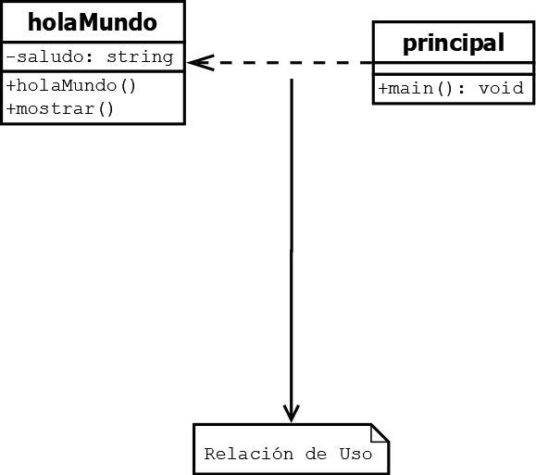
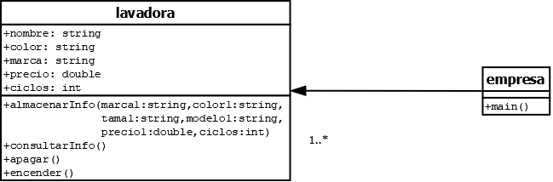

Código
HOLA MUNDO.JAVA

public class holaMundo {
private String saludo;
public holaMundo() {
saludo = "hola mundo";
}
public void mostrar() {
System.out.println("saludo: " + saludo);
}
}

PRINCIPAL.JAVA

public class principal {
public static void main(String[] args){
holaMundo s;
s=new holaMundo();
s.mostrar();
}
}
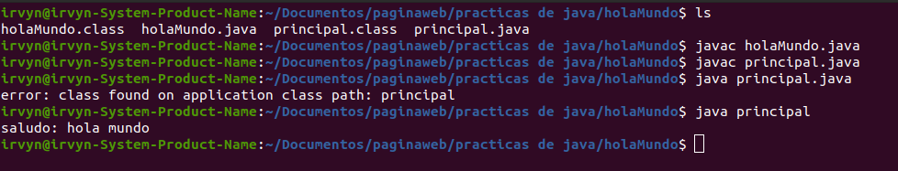
LAVADORA.JAVA

public class lavadora {
// Atributos
String marca;
String color;
String tama;
String modelo;
double precio;
int ciclos;

//Construcutor de la clase
// se inicializan variables o atributos en el constructor
public lavadora(){
}
//posteriormente viene lo métodos

public void almacenarInfo(String marca1, String color1, String tama1, String modelo1, double precio1, int ciclos1){
marca = marca1;
tama = tama1;
modelo = modelo1;
ciclos = ciclos1;
precio = precio1;
color = color1;
}

public void consultarInfo(){
System.out.println("Marca: "+ marca);
System.out.println("Color: "+ color);
System.out.println("Tamaño: "+ tama);
System.out.println("Modelo: "+ modelo);
System.out.println("Precio: "+ precio);
System.out.println("Ciclos: "+ ciclos);
}

public void encender(){
System.out.println("la lavadora se encendio");
}

public void apagar(){
System.out.println("la lavadora se apago");
}
}

EMPRESA.JAVA

public class empresa {
//esta clase controla todo
public static void main(String[] args){
lavadora objlavadora = new lavadora();
objlavadora.almacenarInfo("easy","grande","roja","zafiro",3000.90,5);
objlavadora.apagar();
objlavadora.encender();
objlavadora.consultarInfo();
}
}

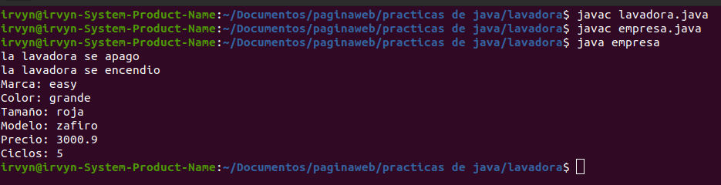

Conclusión
Esta practica nos ayudo a comprender la programación orientada a objetos

Hoja de firmas
No la encontré

